Título: Registro actividades 11/05/2019
Proyecto: Balanceadora de José
Integrantes:
- Gustavo V. Diaz
- Julio S. Diaz
- José
- Juan (operador de máquina)

Registro de actividades

Hora | Nro | Actividad
14:10 | 1 | Le comenté a José y a Juan la investigación que tuve que realizar para llegar a un método de balanceo en uno o dos planos y le mostré el libro “Teoría y práctica del balanceo de rotores industriales” del profesor L. Ercoli. En la conversación me doy cuenta de mi equivocación sobre cómo se llevaba adelante el balanceo porque el cabezal izquierdo también se utiliza en el proceso de balanceo.:
14:20 | 2 | Desarmamos el cabezal izquierdo, no está pegado. Procedemos a verificar el estado eléctrico de sensor.
14:25 | 3 | Descripción del cable de sensor inductivo. Se trata de cable bifilar, mallado, con cable de sección 1,1 mm2 incluyendo el espaguetti. El sensor de la izquierda tiene el cable quemado hasta la entrada.
15:03 | 4 | Hicimos una recorrida por el taller de José y vimos la máquina de bobinar inducidos, tres tornos y una máquina para enrollar transfomadores (muy interesante)
15:10 | 5 | Para los trabajos se necesitó un pinza pelacables.
15:12 | 6 | Relevo de estado de componentes de balanceadora:  - Motor y pedal  - Lámpara estroboscópica  - Sensores electromagnéticos (izquierdo y derecho)  - Pulsadores de lámparas.
15:15 | 7 | Relevo de 1 (motor y pedal)  Pedal  - Externamente parece no tener problemas.  - Corto el cable para realizar mediciones eléctricas entre ellos.  - Resistencia entre cables sin estar presionado pedal  - Cable negro y cable blanco = 1,3 MΩ  - Cable blanco y cable verde = 1,5 MΩ  - Cable negro y cable verde = 1,05 MΩ  - Todas las mediciones van descendiendo a medida que se realiza la medición.  - Resistencia entre cables estando presionado el pedal  - Cable negro y verde = 1,2 MΩ  - Cable verde y blanco = 1,01 MΩ  - Cable negro y blanco = 0,2 Ω
 | 8 | Revisar el estado del motor queda pendiente para José. Tareas a realizar:  - Cambiar cables de alimentación del motor  - Cable entre capacitor y motor  - Cable de alimentación de control  Conseguir correa
 | 9 | Relevo de 4 (Pulsadores de lámpara)  - Usa cable tipo taller 0,5mm2  - Procedo a cortar cable exterior para medir resistencia entre contactos de pulsadores.  - Medición de resistencia entre cables sin presionar pulsadores:  - Cable marrón y azul = 0,73 MΩ  - Cable negro y azul = 0,75 MΩ  - Cable marrón y negro = 1,2 MΩ  - Medición de resistencia entre cables con pulsador derecho presionado:  - Cable azul y marrón = 0,63 MΩ  - Cable azul y negro = 0,3 Ω  - Cable negro y marrón = 0,83 MΩ  - Medición de resistencia entre cables con pulsador izquierdo presionado:  - Cable marrón y azul = 0,3 Ω  - Cable negro y azul = 1,08 MΩ  - Cable negro y marrón = 1,15 MΩ
 | 10 | Relevo 2 (Lámpara estroboscópica)  - Tomé imagen  - Medición de resistencia entre cables de lámpara:  - Cables marrón y azul = 350KΩ  - Cables azul y negro = 650 KΩ  - Cables marrón y negro = 0,1 Ω  - Medición de resistencia entre cables y contactos de lámpara  - Cable negro y contacto izquierdo = OL  - Cable negro y contacto centro = OL  - Cable negro y contacto derecho = 0,1 Ω  - Cable marrón y contacto izquierdo = OL  - Cable marrón y contacto centro = 81 Ω  - Cable marrón y contacto derecho = 0,3 Ω  - Cable azul y contacto izquierdo = 0,1 Ω  - Cable azul y contacto centro = OL  - Cable azul y contacto derecho = OL
 | 11 | Relevo 3 (Sensores electromagnéticos)  - Mecánicamente el sensor izquierdo estaba pegado.  - Cable de sensor izquierdo quemado desde salida de estructura de balanceadora.  - Medición de resistencia sensor izquierdo  - Cable negro y blanco = 2,92 kΩ  - Malla y cable negro = 450 MΩ  - Malla y cable blanco = 650 kΩ  - Malla y chasis = 4,4 MΩ  - Medición de resistencia sensor derecho  - Cable negro y blanco = 2,99 kΩ  - Malla y cable blanco = 4 MΩ  - Malla y cable negro = 1,4 MΩ
 | 12 | Relevo dimensiones de cabezal con fotografías
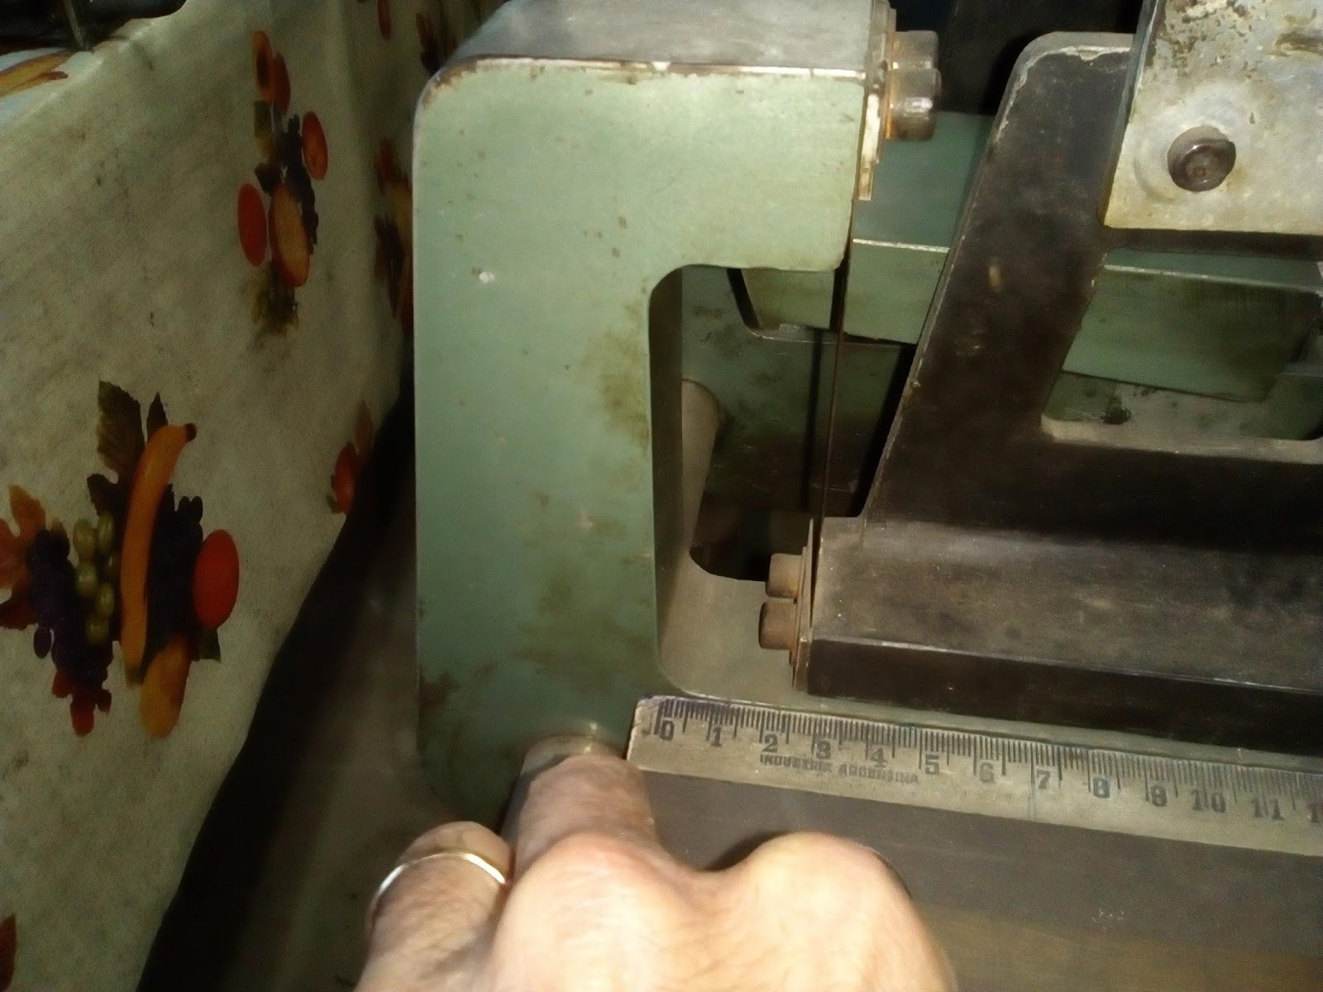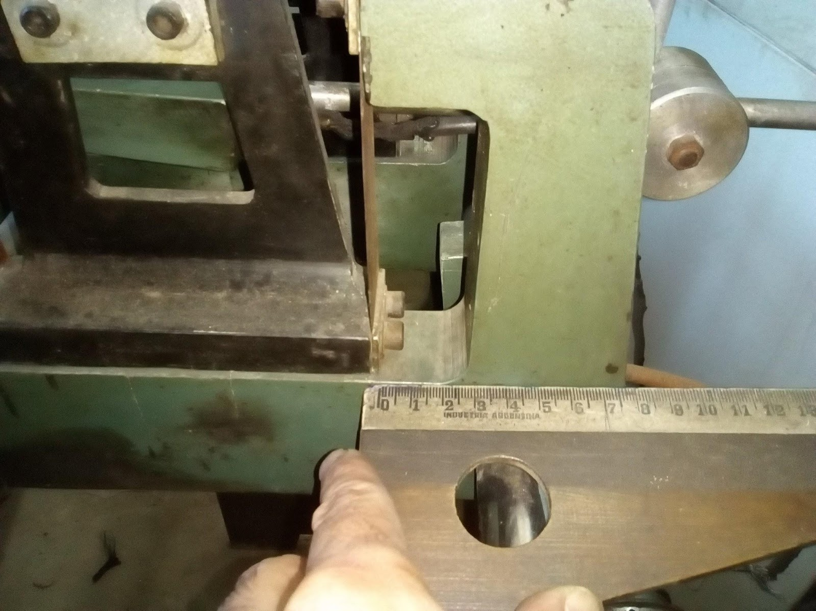
 | 13 | Dejo instalado mecánicamente el cabezal del sensor eletromagnético izquierdo.
 | 14 | Fin de la jornada

Cuestiones a tener en cuenta

Nro registro de actividad | Comentario
1 | Debo modificar mi visión sobre el método que utilizaban porque me comentaron que, como indica la actividad 1, los dos sensores funcionaban. Por lo cual a la hora de plantear un método de balanceo debo utilizar el de los dos planos.
4 | De la recorrida de José me resultó muy interesante la máquina de enrollar núcleos para experimentar con transformadores.
5 | Comprar pinza pelacable.
7 | Pasar mediciones en limpio en hoja de ensayos para entenderlo mejor.
8 | Avisar a José que tiene las tareas relacionadas con la puesta a punto del motor.
10 | Averiguar funcionamiento de lámpara estroboscópica
11 | Limpiar la pintura levantada del sensor electromagnético izquierdo.
13 | Utilizo esta información para diseñar el sensor óptico de relevo de desplazamiento.

